简答题

1. 如何开展自动化测试框架的构建？

答：

对所有的页面操作抽象为base Page类，所有page继承与base page

1. base page中包含对浏览器的启动、关闭等操作浏览器或标签页的操作

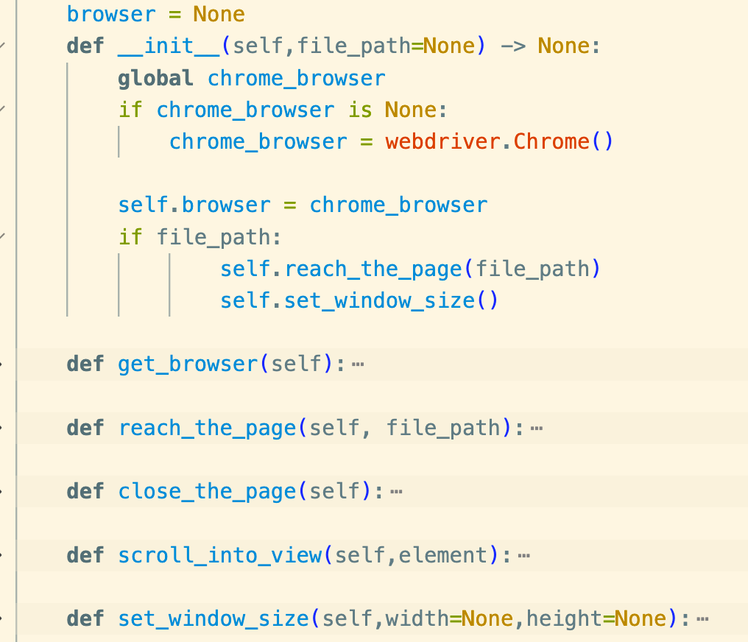

1. base page中包含对获取元素、点击元素、输入元素、点击按钮、获取test等方法抽象

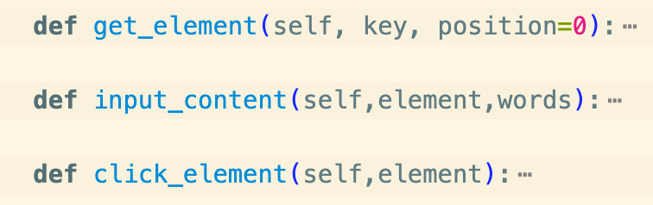

所有页面元素变量化，可复用

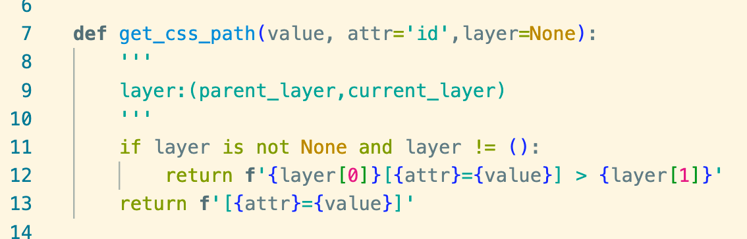

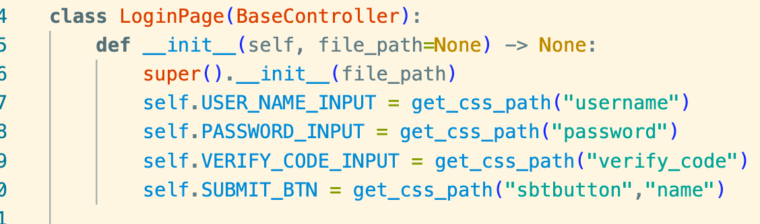

对所有测试用例抽象case公共类

1. 定义共同的setup，teardown

2、定义一些封装好的断言



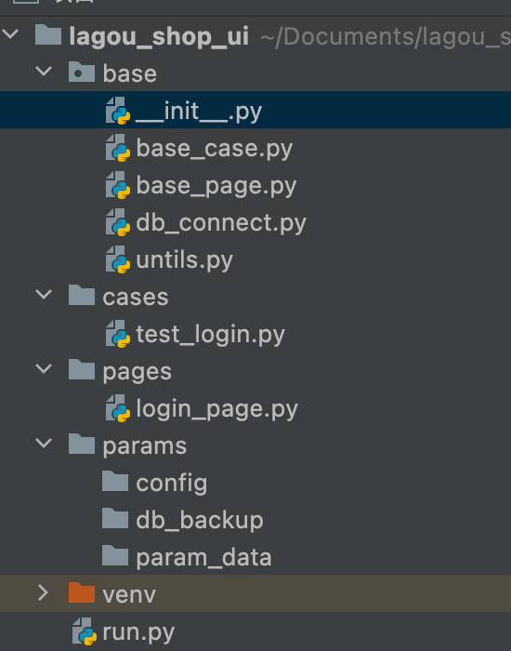

1. 如何设计自动化测试用例

答：

1. test类尽量与page类一一对应
2. testcase利用allure设置测试用例标题，
3. 尽量参数化测试用例，数据驱动
4. 在每个page页面尽量一个动作一个方法，并利用allure写测试用例步骤，方便testcase以关键词编写，更文档化
5. 测试用例执行后利用db还原清洗数据